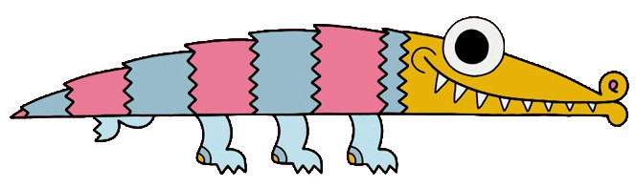

Ein Gutschein-Krokodil gestalten

Du brauchst:

● Kopiervorlagen „Krokodil“ und „Salzstangen“
● grünen Tonkarton DIN A4
● hellbraunen Tonkarton DIN A4
● Schere
● Klebestift
● Füller
● ggf. Buntstifte
Du hast gelernt, dass es sehr wichtig ist, sich gegenseitig zu unterstützen und einander zu helfen, wo es nur möglich ist. Vielleicht möchtest du deiner Familie oder deinen Freunden deine Hilfe bei bestimmten Aufgaben/Problemen anbieten. Hierzu kannst du ein „Gutschein-Krokodil“ mit „Salzstangen-Gutscheinen“ basteln. Wie es geht, erfährst du hier:

So geht’s:
- Beschrifte die „Salzstangen“ mit deinen Hilfsangeboten: Du kannst die Vorlagen nutzen,
die Satzanfänge ergänzen oder ganz eigene Gutscheine erstellen.

- Schneide die Salzstangen entlang der Umrisslinie aus.

- Male die beiden Krokodile mit Buntstiften aus (falls sie nicht auf grünen Tonkarton kopiert sind).

- Schneide dann die beiden Krokodile aus, drehe eines davon um (Bildseite nach unten auf den Tisch) und lege mittig eine „Salzstange“ darauf.

- Bestreiche das Krokodil um die Salzstange herum mit Kleber. Halte zur Salzstange ungefähr drei bis fünf Millimeter Abstand zu allen Seiten hin.
- Achtung: Die Salzstange soll aus dem Maul gezogen werden können, das heißt du darfst dort keinen Kleber auftragen!

- Nimm die „Salzstange“ wieder weg und klebe das zweite Krokodil auf.

- Stecke die „Salzstange“ wieder ins Maul und teste, ob sie sich gut rein- und rausschieben lässt.

- Überbringe deine Hilfsangebote deinen Freunden oder deiner Familie, indem du sie die Gutscheine aus dem Maul des Krokodils ziehen lässt oder bastle für jeden Gutschein ein eigenes Krokodil.

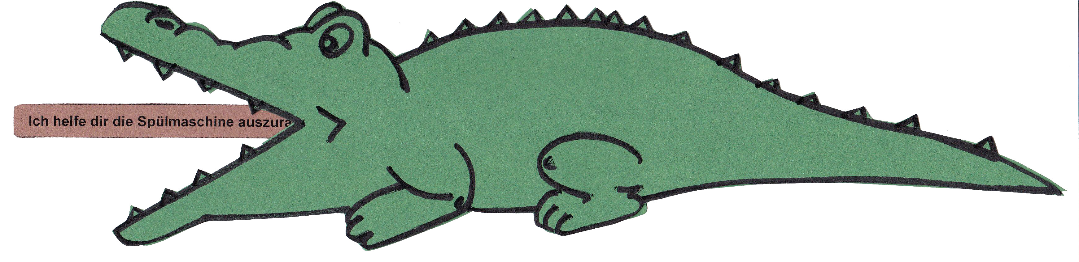
© Cata rina Volkert
Viel Spaß dabei!

